Из опыта работы.
От увлечения – к профессии
Организация ранней профориентации – залог того, что в нужное время ребенок сможет сделать наиболее верный для него выбор профессии.
Причины выбора формы работы:
- У цикла занятий «Мир моих увлечений: от увлечения – к профессии» нет возрастных ограничений: занятия можно организовать и в детском саду, и в школе.
- Детям интересно пробовать свои силы не только в своих увлечениях, но и в тех, которыми делятся одноклассники.
- Важное значение имеет доступность: НЕ требуются специальные помещения, дорогостоящее оборудование, большие финансовые затраты.
- Помогает привлечь к совместной деятельности родителей и других членов семьи.
- Помогает выявить качества личности, таланты и способности детей.
- Помогает найти «изюминку» в КАЖДОМ ребенке.
- Работает на сплочение коллектива.
- Дает возможность наладить дружеские отношения с учащимися других классов (приглашения на выставки, встречи и мастер – классы).
- Представляет собой интересное и полезное времяпровождение.
Данный цикл занятий опробирован в течении 8 лет в разных учреждениях с разными детьми (реабилитационный центр для несовершеннолетних, школа – интернат).
Цикл занятий "Мир моих увлечений: от увлечения к профессии".
Нередко профессия вырастает из увлечения ребенка, строится на его основе. Если будущий специалист хорошо рисует, перед ним на выбор не один десяток профессий: от учителя рисования до ландшафтного дизайнера.
Важно: в подготовке и проведении занятий задействованы ВСЕ учащиеся. Даже если у ребенка нет какого-то определенного увлечения, ВСЕГДА есть то, что ему интересно (игра в шашки - шашечный турнир).
Проводится в течение учебного года.
В начале сентября, предварительно, при помощи анкетирования, выясняется спектр интересов каждой семьи. Ведь представить увлечение может один ребенок, а может совместно с родителями и другими членами семьи.
На организационном родительском собрании (сентябрь) вопрос обсуждается с родителями.
На организационном собрании класса (сентябрь) выступления распределяются на период с октября по апрель.
Время и форму представления дети выбирают сами или вместе с родителями (персональная выставка работ, фото- или видеопрезентация увлечения, мастер - класс).
Во время занятия ведется фото- или видеосъемка, затем на сайте школы размещается информация и фотографии.
В презентации обязательно включается обзор профессий, близких увлечению, по возможности приглашаются представители данных профессий.
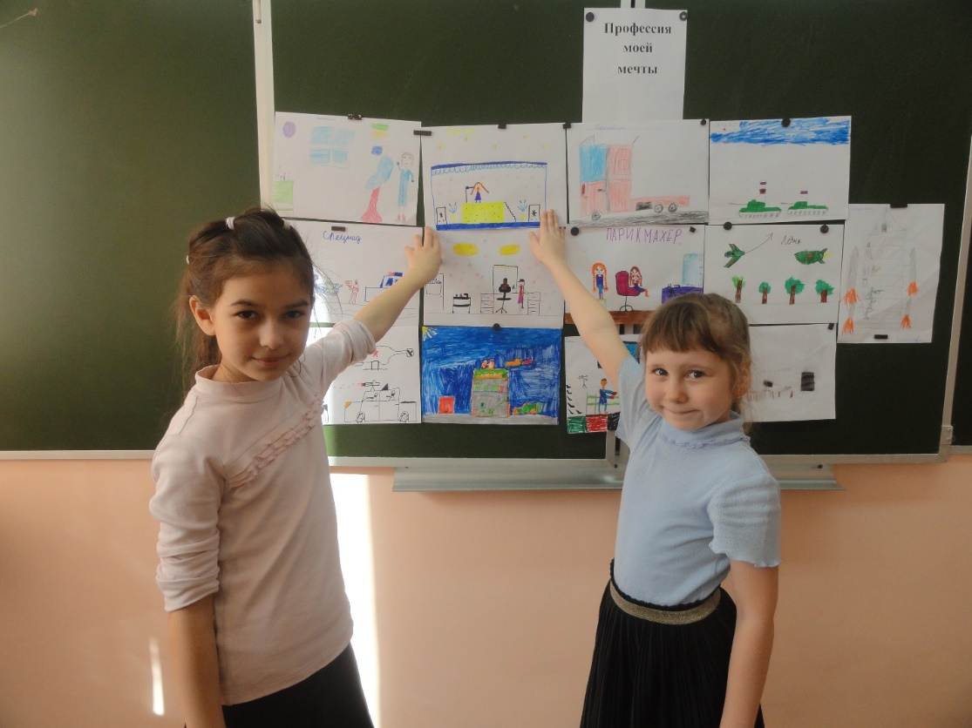
Исходя из объема материалов по увлечениям, занятие на представление одного увлечения может быть не одно, а несколько.
В конце апреля на заключительном занятии каждый участник получает сертификат (грамоту), родители - благодарность (благодарственное письмо) за участие и помощь в подготовке и проведении мероприятия.

Примеры:
"Я рисую мир" (персональная выставка рисунков и презентация "Рисование в разных профессиях" Кондратьевой Алены) – 3 занятия: обзор выставки рисунков, презентация «Рисование в разных профессиях», творческая встреча с ландшафтным дизайнером Ольгой Александровной Могутовой;
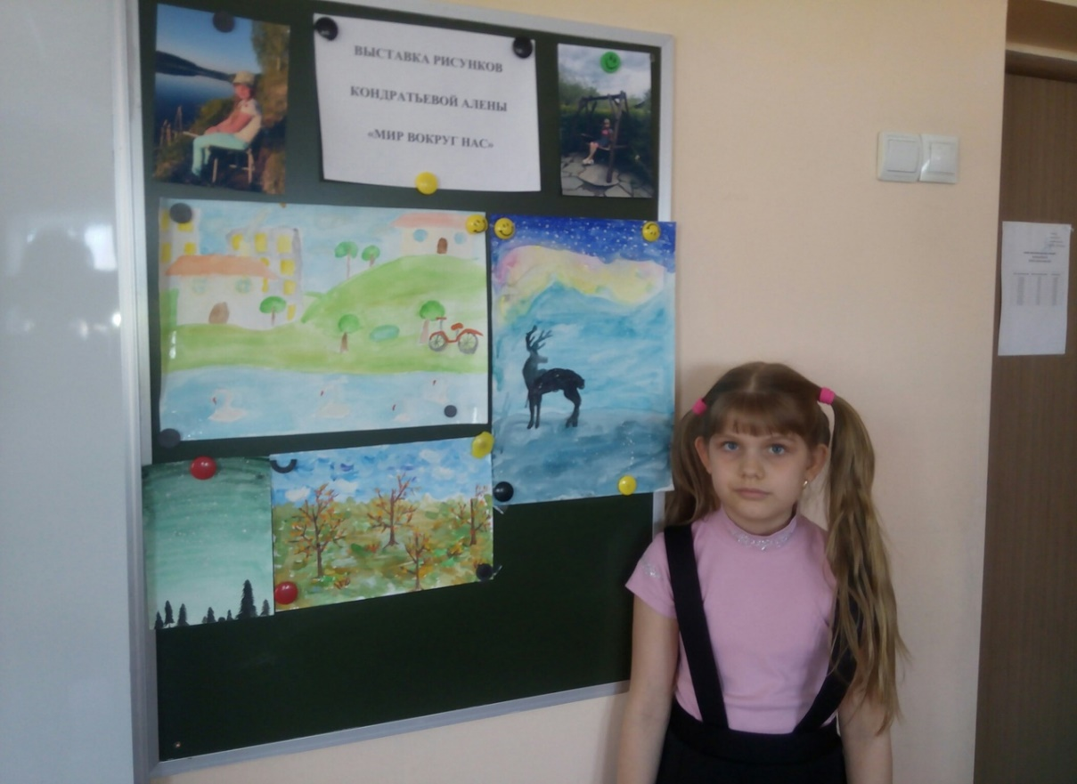

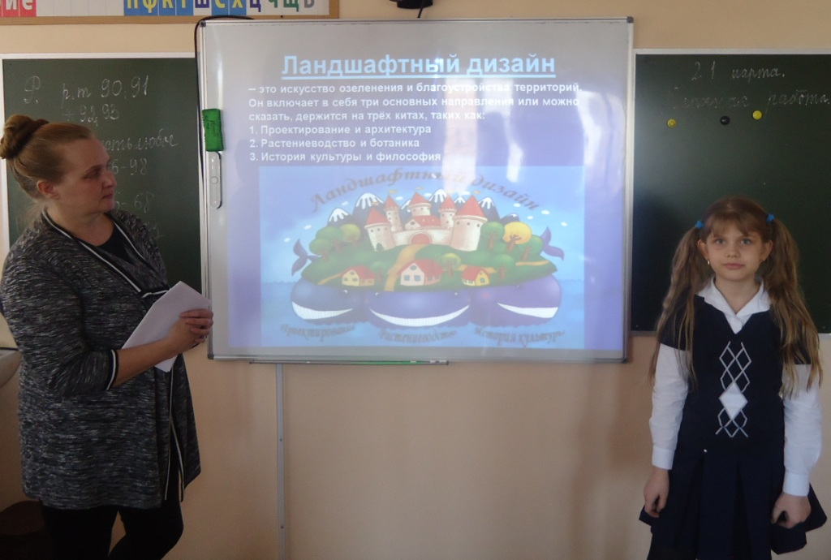

Персональная фотовыставка Ильи Манохина «В царстве ВОДЫ»
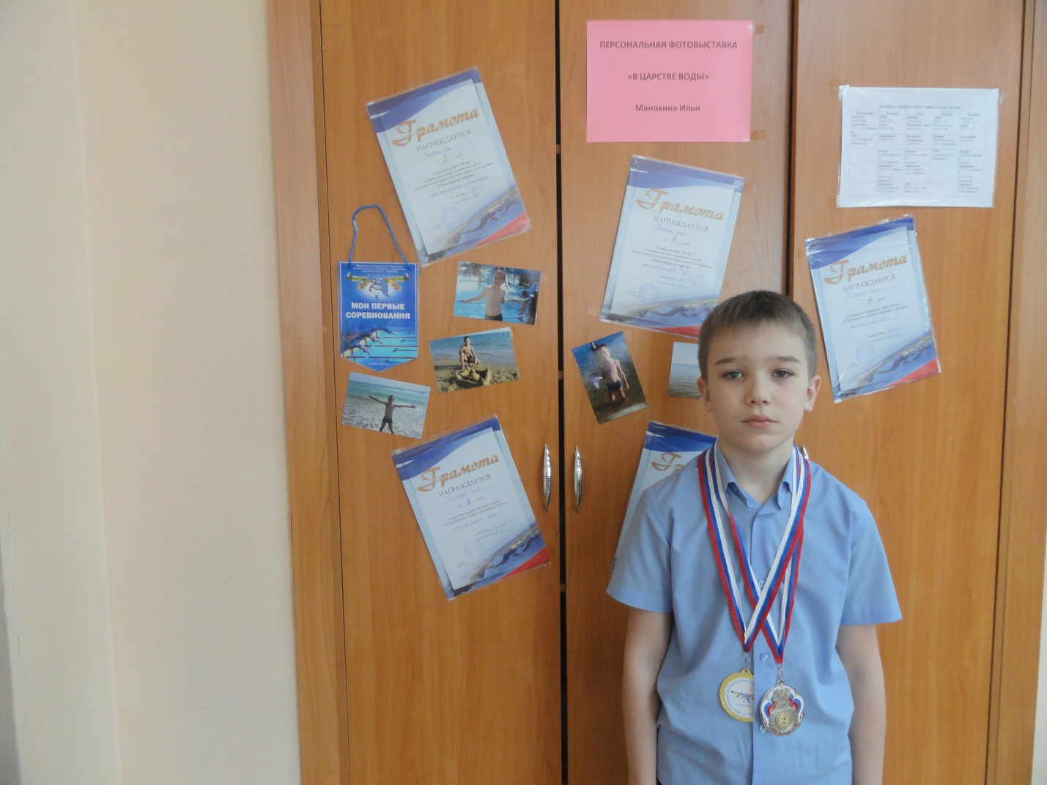
Мастер – класс «Вкусная профессия – кондитер!» (Захарова Ирина)
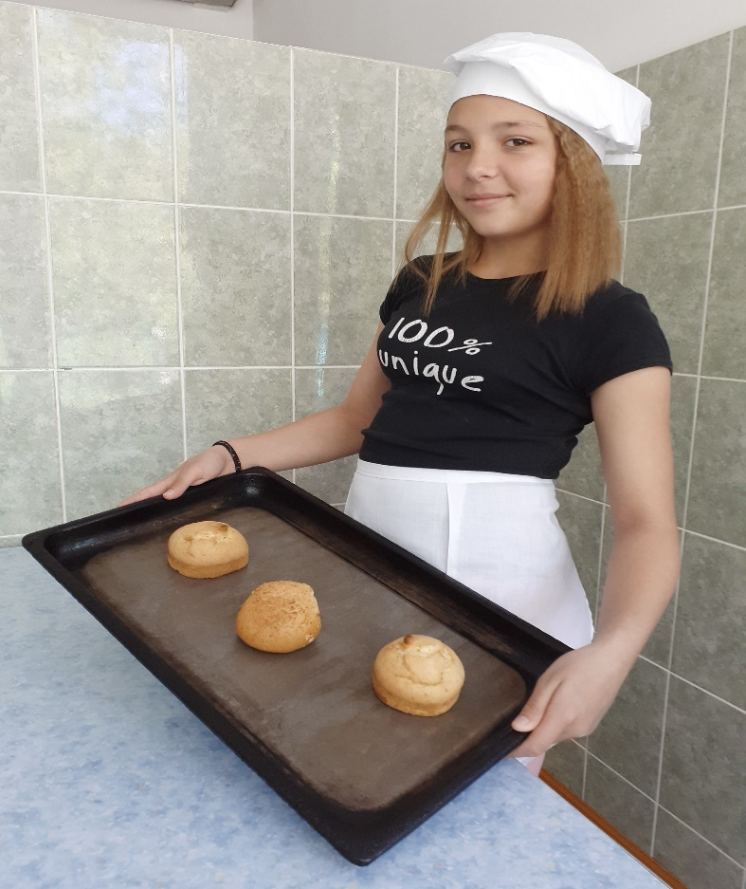
Персональная выставка «Мир ЛЕГО» (Акимов Семен)
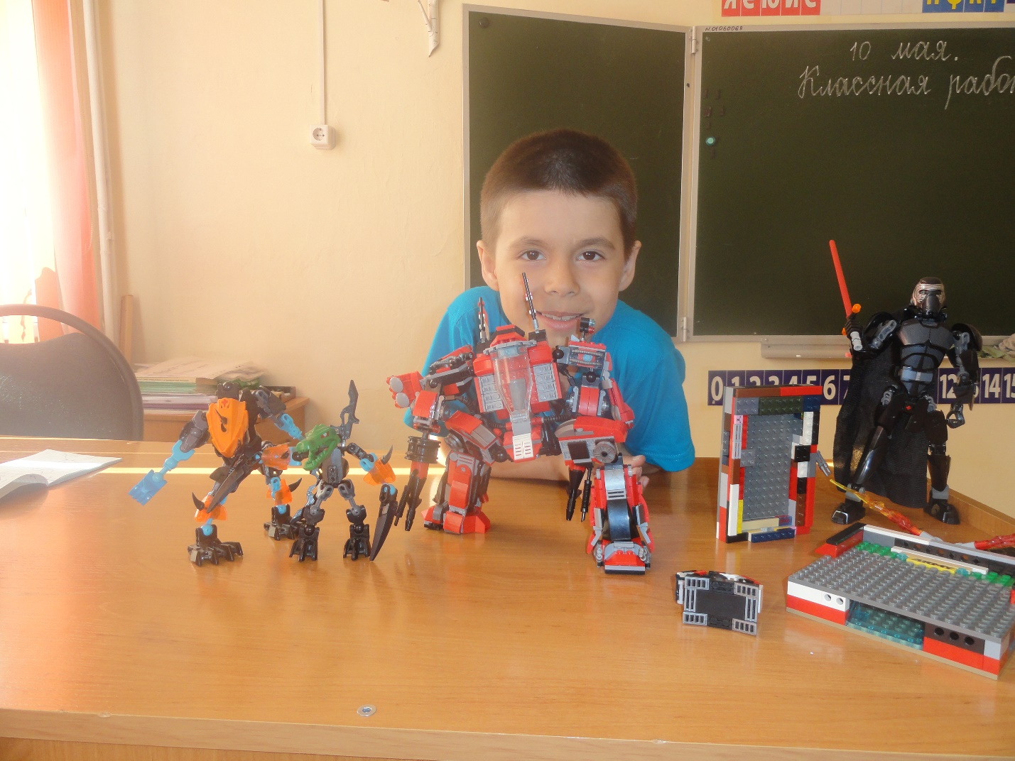

Результаты работы: интересная, насыщенная жизнь дружного классного коллектива, 100% - включенность детей и родителей в жизнь класса, встречи с творческими людьми разных профессий, информация о профессиях, связанных с увлечениями детей и их родителей.
Из этой формы работы выросла идея создания творческой площадки "Досуг выходного дня".
Цель - показать детям варианты полезного проведения выходных и каникулярных дней.
Для участия приглашаются дети и взрослые, которые могут поделиться чем-то интересным и полезным.
Форма проведения: мастер-класс (выход, поход, экскурсия), по итогам которого проводится выставка работ участников.
Тот, кто проводит мастер-класс, получает грамоту (диплом, благодарственное письмо).
Во время занятий проводится фото- или видеосъемка, информация размещается на сайте учреждения.
Проводится 1 раз в неделю. Группы детей могут быть одного возраста или разновозрастные, взрослые по желанию тоже могут принимать участие вместе с детьми.
Приглашаются специалисты из других школ, досуговых центров, учреждений культуры.
Примеры:
Мастер-класс "Современные настольные игры";
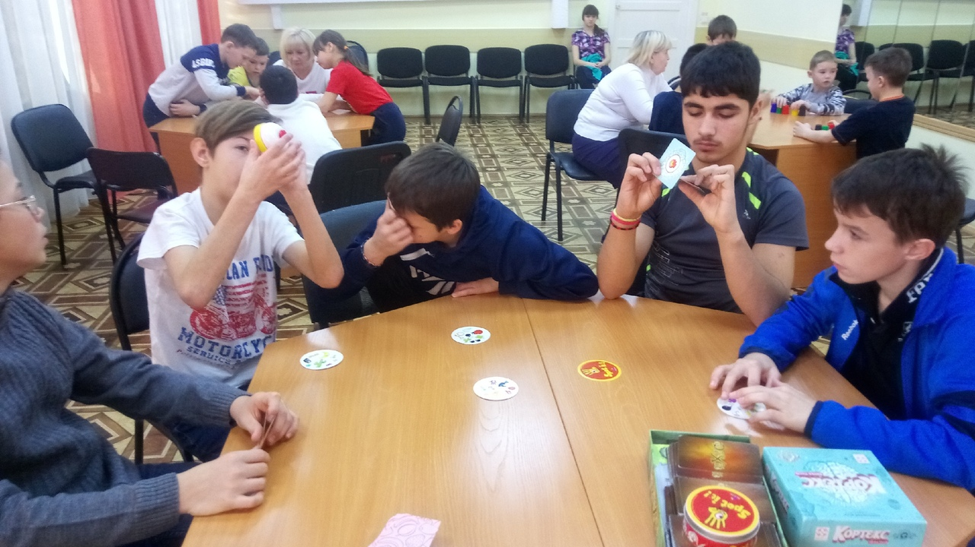

Результаты работы площадки: активное участие детей и взрослых в мероприятиях, полезное проведение детьми выходных и каникулярных дней.

